|  |  |
| --- | --- |
| **Point de l'ordre du jour: PL 2** | **Document C23/47-F** |
| **25 mai 2023** |
| **Original: anglais** |
|  |  |
| Rapport de la Secrétaire générale | |
| RAPPORT SUR L'UTILISATION DES SIX LANGUES OFFICIELLES DE L'UNION SUR UN PIED D'ÉGALITÉ | |
| **Objet**  Le présent rapport rend compte au Conseil de l'UIT des faits nouveaux concernant l'application de la Résolution 154 (Rév. Bucarest, 2022) de la Conférence de plénipotentiaires, relative à l'utilisation des six langues officielles de l'Union sur un pied d'égalité, conformément à la Résolution 1372 du Conseil (C15, dernière mod. C19).  **Suite à donner par le Conseil**  Le Conseil est invité à **prendre note** du rapport.  **Lien(s) pertinent(s) avec le plan stratégique**  Excellence en matière de ressources humaines et innovation organisationnelle.  **Incidences financières**  Aucune.  __________________  **Références**  [*Résolution 154 (Rév. Bucarest, 2022) de la Conférence de plénipotentiaires*](https://www.itu.int/en/council/Documents/basic-texts-2023/RES-154-F.pdf);[*Résolution 1372 du Conseil (C15, dernière mod. 2019)*](http://web.itu.int/md/S19-CL-C-0138/fr) | |

# 1 Évolution du budget de la traduction des documents dans les six langues officielles depuis la Conférence de plénipotentiaires de 2018

Pour faire suite à la demande de la Conférence de plénipotentiaires, on trouvera dans le présent document les chiffres du budget des services de traduction et d'interprétation (Annexe 1, Tableau 1), répartis en trois catégories: budget et charges des services de traduction et des services connexes; budget et charges des services d'interprétation; et budget et charges totales des services linguistiques. Comme suite à la demande du Groupe de travail du Conseil de l'UIT sur l'utilisation des langues (GTC-LANG), le Tableau 2 de l'Annexe 1 renseigne sur les volumes de traduction par langue au cours de la même période. Les volumes de traduction résultent de l'égalité de traitement entre les six langues officielles de l'UIT et de la tenue exceptionnelle en 2022 de trois conférences et assemblées mondiales.

# 2 Procédures adoptées par d'autres organisations internationales faisant partie ou non du système des Nations Unies

L'UIT participe activement à la Réunion annuelle interorganisations concernant les services linguistiques, la documentation et les publications (IAMLADP) et à ses groupes de travail et équipes spéciales, et également à la Réunion interinstitutions sur la traduction et la terminologie assistées par ordinateur (JIAMCATT). Dans les principales conclusions qu'elles ont formulé en 2022, l'IAMLADP et la JIAMCATT ont souligné la nécessité de renforcer l'appui aux réunions entièrement virtuelles et aux réunions physiques avec participation à distance; de tenir compte de l'évolution des méthodes de travail, y compris du travail à distance et de l'utilisation des nouvelles technologies, par une gestion souple des effectifs, des contrats adaptés et de nouveaux profils d'emploi; d'intégrer davantage la traduction automatique dans les processus de traduction tout en préservant le rôle des professionnels de la traduction, celui-ci étant indissociable d'une utilisation efficace des outils informatiques; de développer les compétences de révision et de post-édition du personnel de traduction; et de faire œuvre de sensibilisation et de poursuivre la mise au point de plates-formes techniques adaptées concernant l'interprétation simultanée à distance.

L'UIT participe activement aux travaux du groupe de travail de l'IAMLADP sur la création et l'analyse d'une base de données de profils d'emploi pour l'ensemble des organisations membres afin de mieux comprendre l'évolution des besoins liés aux professions linguistiques.

# 3 Initiatives prises par le Secrétariat général et les trois Bureaux pour accroître les gains d'efficacité et les économies dans la mise en œuvre de la Résolution 154 (Rév. Bucarest, 2022) de la Conférence de plénipotentiaires et de la Résolution 1372 (C15, dernière mod. C19) du Conseil

## 3.1 Application des mesures et des principes en matière de traduction et d'interprétation

Le [document](https://www.itu.int/md/S22-CL-INF-0007/fr) relatif aux mesures et principes en matière de traduction et d'interprétation à l'UIT, que les groupes consultatifs des Secteurs et le Secrétariat général ont examiné et que le Conseil a actualisé et approuvé à sa session de 2022, a été mis en application systématiquement par le secrétariat comme cadre de référence pour les services de traduction et d'interprétation nécessaires aux conférences, aux assemblées, aux réunions, aux documents, aux pages web et aux publications de l'UIT. Le document sera réexaminé et actualisé selon que de besoin, en coordination avec les groupes consultatifs des Secteurs, afin de garantir l'utilisation de toutes les langues officielles de l'Union dans les publications, les sites web et les documents.

## 3.2 Application de l'objectif du système des Nations Unies relatif au multilinguisme et du cadre directeur pour le multilinguisme à l'UIT

Comme suite à l'approbation du cadre directeur pour le multilinguisme à l'UIT à la session de 2022 du Conseil, le secrétariat a entrepris d'élaborer des lignes directrices administratives et opérationnelles sur l'application de cette politique conformément aux recommandations énoncées par le Corps commun d'inspection dans son rapport sur le multilinguisme dans le système des Nations Unies (JIU/REP/2020/6), qui sera présenté à la prochaine réunion du GTC-LANG. Ces lignes directrices consistent dans ce qui suit: vue d'ensemble des organes compétents, des rôles, des responsabilités et des documents en ce qui concerne le multilinguisme à l'UIT; processus et pratiques suivis actuellement pour mettre en œuvre le multilinguisme à l'échelle de l'organisation; feuille de route et calendrier d'exécution pour des initiatives futures, y compris de nouvelles stratégies linguistiques pour l'interprétation et la traduction; projet de matrice sur les méthodes de traduction des pages web et des publications en fonction du public, du degré de précision voulu et de la technicité du texte source; nouvelles propositions concernant l'interprétation sur place et l'interprétation simultanée à distance, ainsi que la sensibilisation à l'importance du multilinguisme et de sa mise en œuvre dans toute l'UIT.

## 3.3 Utilisation des nouvelles technologies dans les services de traduction

Le Secrétariat général continue de développer et d'améliorer l'outil de traduction automatique neuronale ITU Translate, notamment en étudiant d'autres moteurs de traduction commerciaux, en entraînant le moteur à partir de données de l'UIT, en établissant des organigrammes des tâches pour différentes applications et en évaluant la qualité, les coûts et la satisfaction des utilisateurs. Une version actualisée de l'outil a été déployée sur certaines pages web du Secrétariat général et des Bureaux, sur les plates-formes SharePoint et WordPress, avec une interface utilisateur cohérente et accessible, et des fonctionnalités affichant une mise en garde et permettant de soumettre des observations. Le Secrétariat général s'emploie à intégrer l'outil ITU Translate dans le modèle principal des deux plates‑formes afin de permettre la traduction automatique par défaut pour toutes les pages web futures. Lorsque cela sera jugé nécessaire et dans la limite des ressources disponibles, certaines pages continueront d'être traduites par les équipes de traduction professionnelles.

Les traducteurs de l'UIT ont recours à ITU Translate en interne pour la traduction de segments, de documents et de sites Web, ainsi qu'à des outils de traduction assistée par ordinateur, dont eLUNa et UNTERM, la base de données terminologique de référence du système des Nations Unies. Une fonction de post-édition automatique a été intégrée dans ITU Translate en avril 2023. À compter de juin 2023, l'application gDoc 2.0 de gestion du processus de production de documents, conçue par le Département de l'Assemblée générale et de la gestion des conférences de l'ONU, sera aussi adoptée par l'UIT dans le cadre de ses efforts pour aligner ses méthodes de travail sur celles des autres institutions des Nations Unies et organisations internationales.

## 3.4 Utilisation des nouvelles technologies dans les services d'interprétation

L'interprétation simultanée à distance a été mise en œuvre pour certaines réunions de l'UIT avec participation à distance. Des solutions d'interprétation fondées sur l'intelligence artificielle (IA) dans le nuage ont aussi été essayées; leur qualité et leur adéquation aux manifestations et réunions de l'UIT sont en cours d'évaluation. Le Service d'interprétation continue d'évaluer la faisabilité de nouveaux modes de fourniture de services d'interprétation, en indiquant les solutions rentables et la meilleure qualité d'interprétation possible. Une stratégie actuellement en projet consisterait à classer les manifestations et les réunions en fonction de leurs besoins différents en services d'interprétation.

## 3.5 Travaux du CCT et concernant UNTERM

Le Comité de coordination de l'UIT pour la terminologie (CCT) poursuit ses travaux de normalisation de la terminologie et des définitions au sein de l'UIT, sur la base de propositions soumises en anglais par les commissions d'études de l'UIT. Un plan d'exécution des tâches a été adopté pour améliorer l'efficacité et veiller à ce que les termes et les définitions examinés aux réunions du CCT soient traduits par le Secrétariat général et validés par le CCT. Tous les termes et définitions approuvés par le CCT sont incorporés dans la base de données en ligne des termes et définitions de l'UIT, ainsi que dans UNTERM, où la responsabilité des domaines des TIC et des télécommunications revient à l'UIT. Un nouveau site web du CCT facilitant l'accès à tous les documents utiles a été mis en ligne. En outre, un projet de procédure de coopération avec les États membres intéressés devant permettre de préciser la traduction de la terminologie et des définitions dans les six langues officielles est à l'étude.

## 3.6 Harmonisation des sites web de l'UIT dans les six langues officielles, et intégration du multilinguisme dans les communications, l'échange de connaissances et les médias sociaux

Le travail d'harmonisation visant à disposer d'une infrastructure de l'information et d'un modèle communs, pour tous les sites web de conférences et de manifestations, sur la plate‑forme WordPress, y compris le site web de la session 2023 du Conseil de l'UIT, se poursuit. La page de présentation des manifestations a été remaniée dans le nouveau style "Une UIT" sur la plate-forme WordPress. Des modèles, des composantes et des éléments de marque harmonisés sont prêts à être utilisés pour la migration vers WordPress et la création de contenu, et des lignes directrices seront communiquées aux utilisateurs pour garantir l'utilisation cohérente du style "Une UIT". Les Nouvelles de l'UIT, les pages médias connexes et les discours sont disponibles dans les six langues par ITU Translate; les communiqués de presse et les avis aux médias continuent d'être traités par des traducteurs humains. L'intégration d'ITU Translate dans le modèle de toutes les nouvelles pages WordPress permettra à l'ensemble du contenu d'être disponible immédiatement et simultanément dans les six langues par défaut, le recours à la traduction humaine restant une option si nécessaire.

# 4 Mesures complémentaires comme suite à la Résolution 154 (Rév. Bucarest, 2022)

Le Secrétariat général et les Bureaux s'emploient à mettre en place à l'échelle de l'UIT un mécanisme permettant de publier toute contribution à une manifestation de l'UIT dans sa langue originale au plus tard trois jours après qu'elle ait été reçue. Les États Membres sont encouragés à utiliser l'Interface pour les propositions aux conférences (CPI) et les lignes directrices connexes pour accélérer la publication des documents dans les six langues de l'Union et garantir le respect des modèles officiels.

Les efforts se poursuivent pour faire en sorte que l'ensemble des documents de politique générale et autres de l'UIT donnant des orientations sur les droits de propriété intellectuelle à l'UIT soient disponibles dans les six langues. Le Secrétariat général contrôle la qualité des services d'interprétation et de traduction, notamment en réalisant des enquêtes auprès des délégués à la suite des grandes conférences et des manifestations de l'UIT. Le degré de satisfaction concernant la traduction et l'interprétation demeure élevé pour toutes les langues.

Le secrétariat accorde une grande importance à ce que les réunions deviennent plus écologiques. L'Ordre de service N° 22/07, concernant les lignes directrices de l'UIT relatives à un fonctionnement sans papier, a été révisé pour renforcer la durabilité environnementale, améliorer l'efficacité et de réduire le coût des activités de l'UIT en organisant des conférences et des réunions sans papier et en limitant l'impression et la distribution physique des publications de l'UIT.

Une série de modèles optimisés a été élaborée afin que les publications soient produites sous des formats accessibles et non tributaires de la plate-forme, y compris une interface de programmation d'application donnant accès aux publications en HTML afin d'accroître la diffusion et la disponibilité des contenus. Le secrétariat continue de suivre l'utilisation des publications au moyen de statistiques sur le téléchargement et l'achat des publications dans les différentes langues afin d'éclairer les décisions futures sur l'utilisation de la traduction automatique.

Annexe 1

Tableau 1 – Évolution du budget et des charges des services  
linguistiques (en milliers de CHF), 2018-2022

|  |  |  |  |  |  |
| --- | --- | --- | --- | --- | --- |
|  | 2018 | 2019 | 2020 | 2021 | 2022 |
| Budget de la traduction et des services connexes | 13 468 | 14 488 | 13 048 | 12 999 | 16 189 |
| Charges effectives pour la traduction et des services connexes | 12 098 | 13 223 | 12 252 | 12 541 | 14 706 |
|  |  |  |  |  |  |
| Budget de l'interprétation | 2 435 | 3 457 | 1 408 | 1 392 | 2 910 |
| Charges effectives pour l'interprétation | 1 852 | 2 698 | 1 338 | 1 522 | 1 957 |
|  |  |  |  |  |  |
| Budget total des services linguistiques | 15 903 | 17 944 | 14 455 | 14 390 | 19 099 |
| Charges effectives pour les services linguistiques | 13 950 | 15 922 | 13 589 | 14 063 | 16 663 |
| *Économies* | *1 953* | *2 023* | *866* | *328* | *2 436* |

Figure 1 – évolution du budget et des charges des services  
linguistiques (en milliers de CHF), 2018-2022

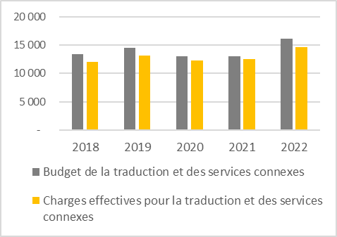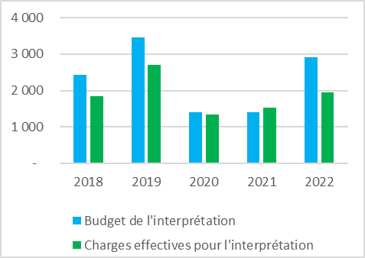

Tableau 2 – évolution des volumes de traduction par langue (en pages)[1]1, 2018-2022

|  |  |  |  |  |  |  |
| --- | --- | --- | --- | --- | --- | --- |
| Langue | Volumes de traduction par an (en pages) | | | | | |
| 2018 | 2019 | 2020 | 2021 | 2022 |
| Arabe | 8 083 | 8 892 | 8 400 | 7 843 | 8 962 | |
| Chinois | 8 732 | 9 030 | 8 818 | 7 717 | 9 240 | |
| Anglais | 1 611 | 2 044 | 1 827 | 1 608 | 1 339 | |
| Français | 8 586 | 10 173 | 8 811 | 8 531 | 9 800 | |
| Russe | 8 050 | 8 706 | 8 463 | 7 501 | 8 202 | |
| Espagnol | 8 135 | 8 928 | 8 215 | 8 072 | 9 174 | |
| **TOTAL** | 43 197 | 47 773 | 44 534 | 41 272 | 46 717 | |

Figure 2 – évolution des volumes de traduction par langue (en pages), 2018-2022

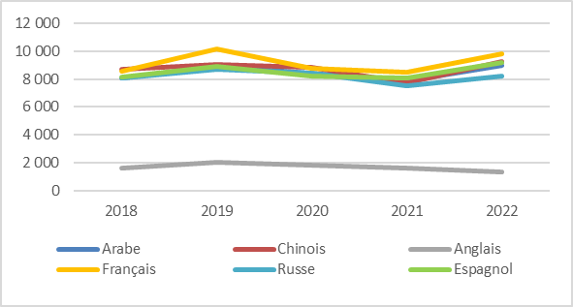

______________

1. 1 Une page est égale à 330 mots.